PhotoCap教學
下載PhotoCap軟體，目前最新版為6.0
論壇:http://www.photocap.com.tw/forum/
素材包可在[論壇]-[下載與功能介紹]，提供下載及教學
(一)電子圖章的製作(四個字陽刻)
步驟(1): [檔案]-[新的編輯] | 步驟(2): 選擇<自訂尺寸> 單位<公分>，其他條件如下：
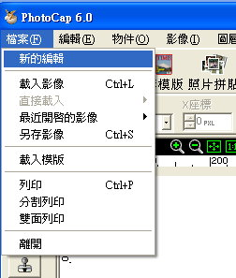 | 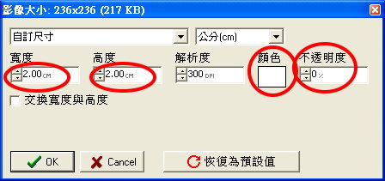

步驟(3): 選擇<向量圖形>的工具按鈕 | 步驟(4): 選擇第二個<圓角正方形>，按[OK]
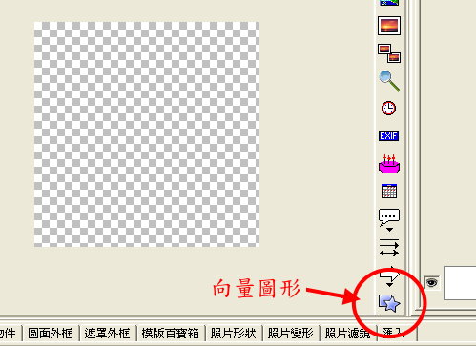 | 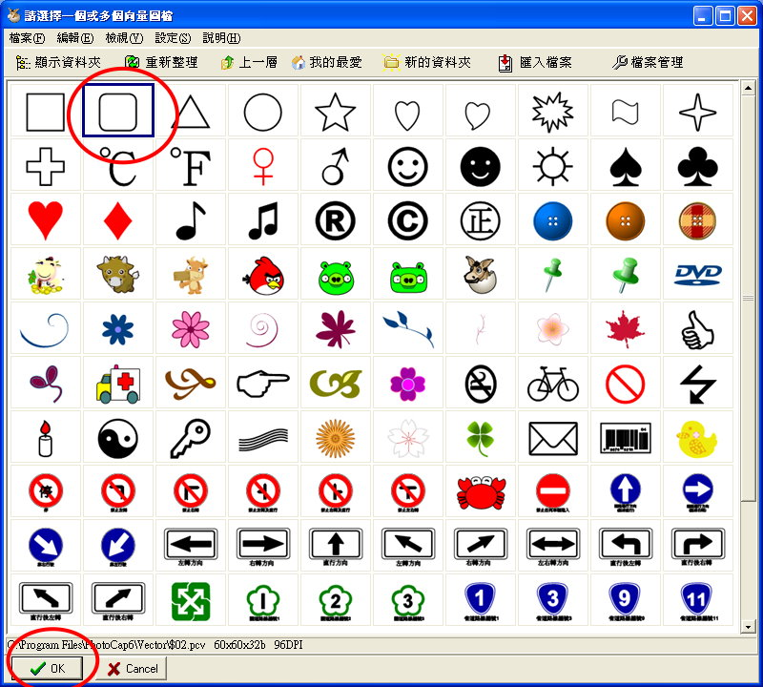

步驟(5): 選擇<線段設定>，其他條件如下: | 步驟(6): 選擇<圖層>，其設定條件如下：
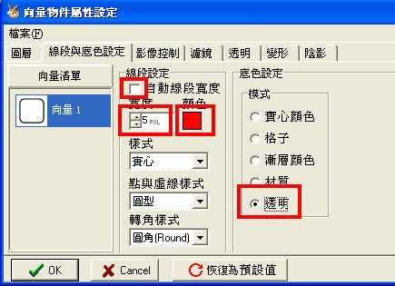 | 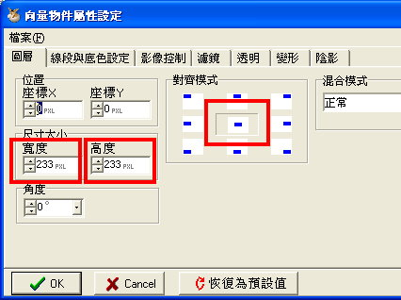

步驟(7): 選擇<文字>的工具按鈕 | 步驟(8): 點選[文字]兩下，進入文字物件屬性設定，設定如下：
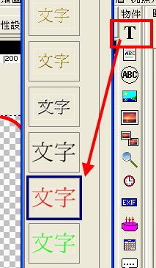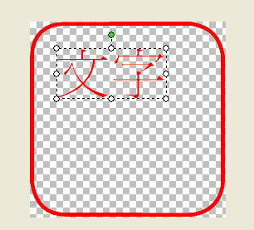 | 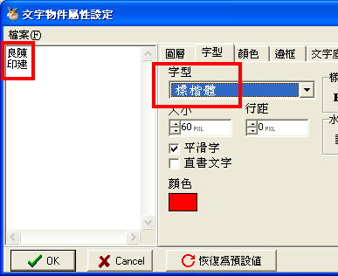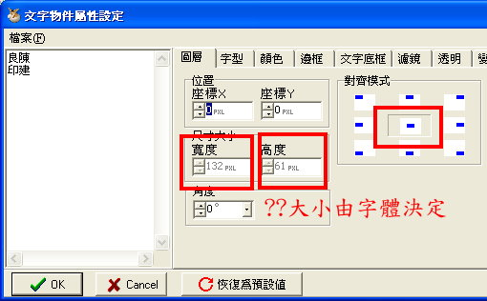
步驟(9): 做好記得另存影像。存成三種檔案類形型(PhotoCap工作檔、PNG、GIF)
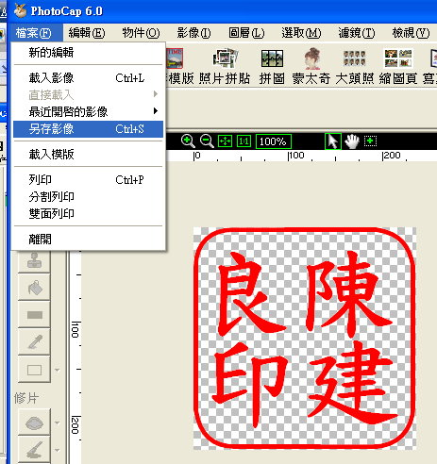
(二)電子圖章的製作(四個字陰刻)
步驟(1): [檔案]-[新的編輯] | 步驟(2): [影像大小]設定如下
 | 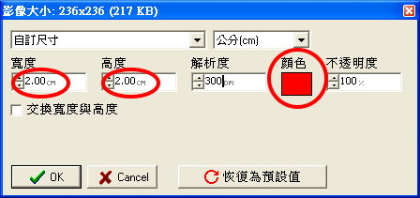

步驟(3): 選擇<向量圖形>的工具按鈕 | 步驟(4): 選擇第一個<直角正方形>，按[OK]
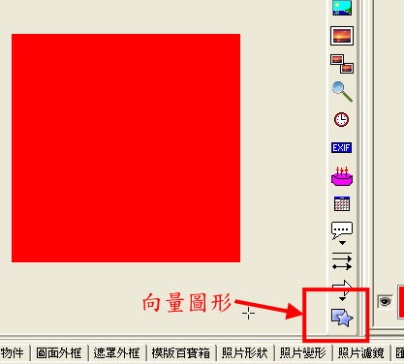 | 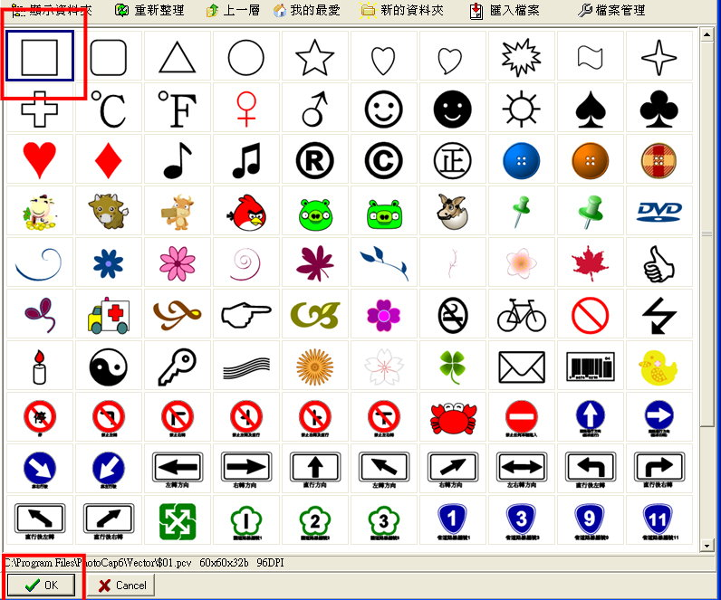

步驟(5): 選擇<線段設定>，其他條件如下: | 步驟(6): 選擇<圖層>，其設定條件如下：
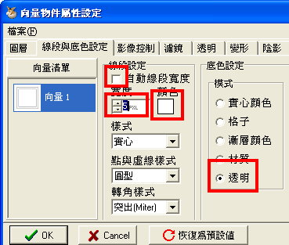 | 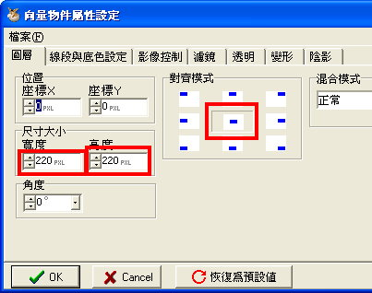

步驟(7): 選擇<文字>的工具按鈕 | 步驟(8): 點選[文字]兩下，進入文字物件屬性設定，設定如下：
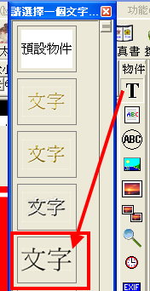  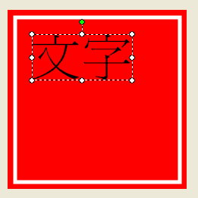 | 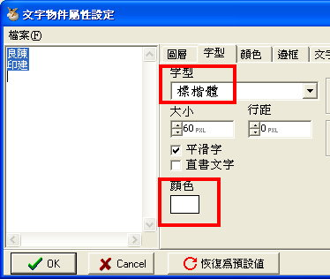  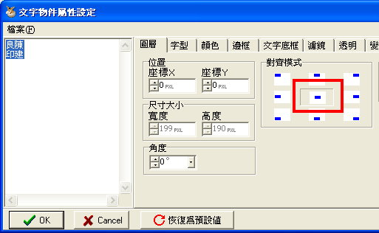

步驟(9): 做好記得另存影像。存成三種檔案類形型(PhotoCap工作檔、PNG、GIF)
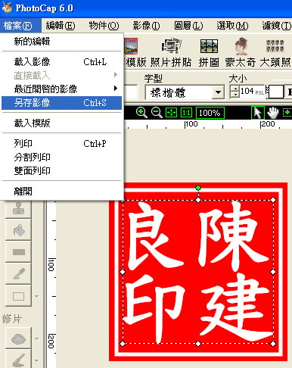
(三)簡單加入一個章到圖片
步驟(1): 插入[影像物件] | 步驟(2): 選擇資料夾--選擇印章--按[OK]
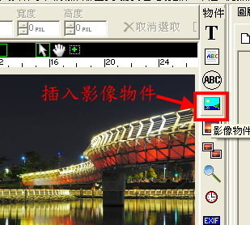 | 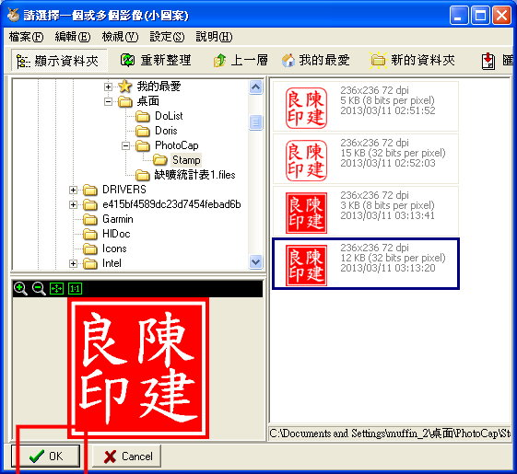
結果如右： 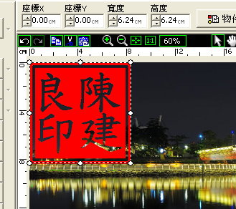
步驟(3): 點選印章，按滑鼠左鍵兩下，設定[影像物件屬性]
1.[開啟透明] 2.[整體] 3.[改變透明度] 4.[OK]
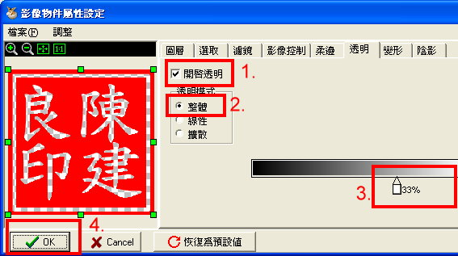
步驟(4): 改變印章大小及位置，結果如下：
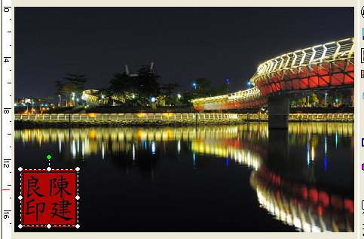

(四)簡單加入一個小圖到圖片中
步驟(1): 插入[影像物件] | 步驟(2): 選擇資料夾--選擇印章--按[OK]
 | 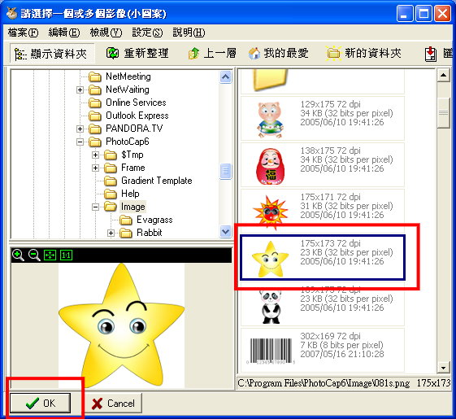
步驟(3): 點選印章，按滑鼠左鍵兩下，設定[影像物件屬性]
1.[開啟透明] 2.[整體] 3.[改變透明度] 4.[OK]
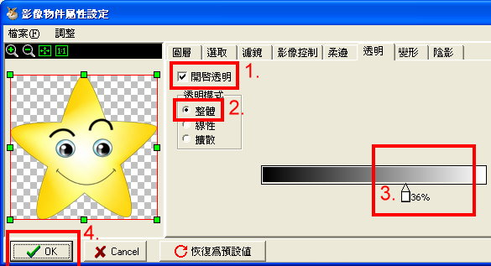
步驟(4): 改變印章大小及位置，結果如下：
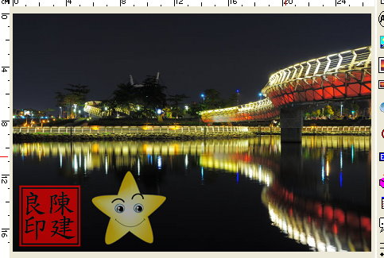
(四)製作個性化印章
步驟(1): [檔案]—[新的編輯] | 步驟(2): 1.[像素] 2.[寬度] 3.[高度] 4. [不透明度] 5.[OK]
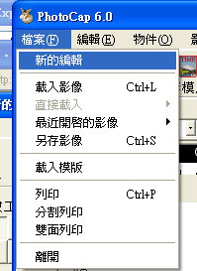 | 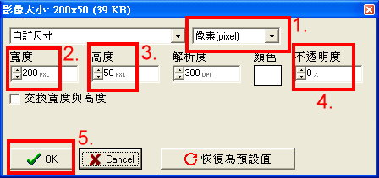

步驟(3): 插入向量圖形 | 步驟(4): 選擇[讚]與[自行車]
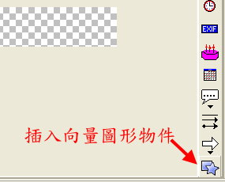 | 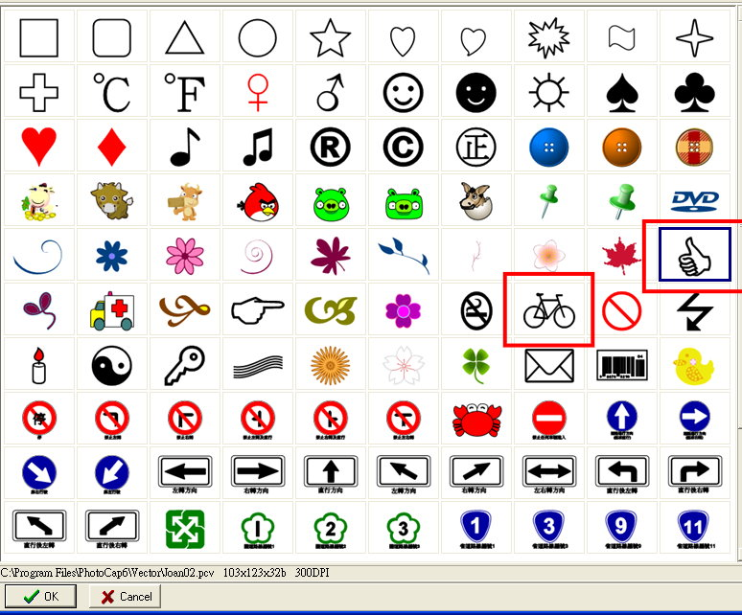

結果如下：


步驟(5): 點選[自行車]兩下，設定物件屬性，如下： | 步驟(6): 插入文字物件
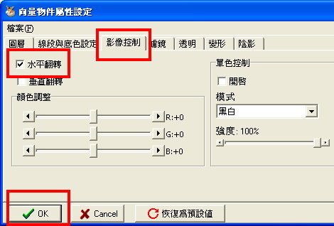 | 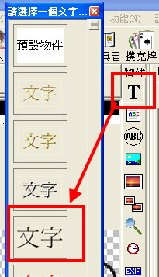

步驟(7): 設定文字物件屬性，如下：(僅供參考) | 結果如下：
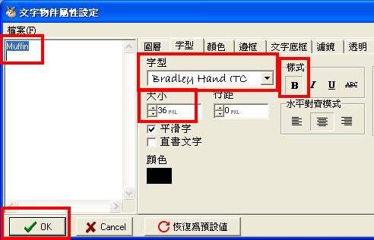 | 

步驟(8): 另存影像，存成二種檔案類形型(PhotoCap工作檔、GIF)。
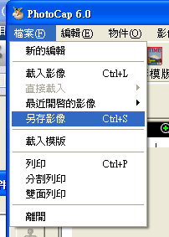

步驟(9):為配合有些圖片背景是暗色，將其自製印章改為白色。

點選[讚]物件兩下，編輯其屬性: | 點選[自行車]物件兩下，編輯其屬性:
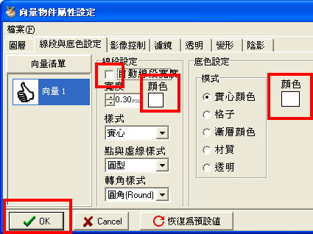 | 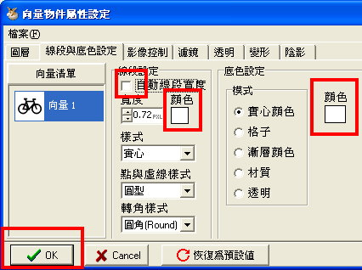

點選[文字]物件兩下，編輯其屬性:
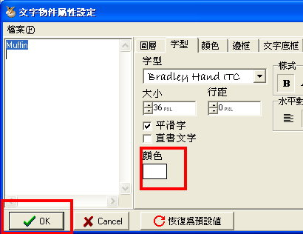

結果如下：
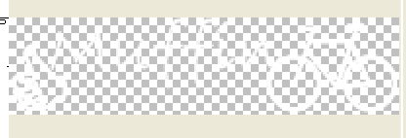

步驟(9): 另存影像，存成二種檔案類形型(PhotoCap工作檔、GIF)。

